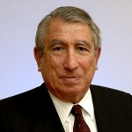الأستاذ / حازم زكى حسن رئيس مجلس ادارة الجمعية

المؤهلات العلمية والمهنية

بكالوريوس محاسبة جامعة ليدز بالمملكة المتحدة

زمالة جمعية المحاسبين القانونيون بالمملكة المتحدة FCCA

زمالة جمعية المحاسبين والمراجعين المصرية

حاليا : يشغل المناصب التالية

رئيس مجلس إدارة شركة KPMG حازم حسن محاسبون قانونيون ومستشارون

رئيس مجلس إدارة جمعية المحاسبين والمراجعين المصرية

عضو مجلس إدارة مجلس الرقابة علي جودة أعمال مكاتب المحاسبة لدي الهيئة العامة للرقابة المالية

كما شغل المناصب التالية

رئيس لجنة المراجعة الخارجية لصندوق النقد الدولي واشنطن IMF

رئيس اتحاد محاسبي منطقة البحر المتوسط FCM

عضو مجلس إدارة البنك المركزي المصري

عضو مجلس ادارة الهيئة العامة للرقابة المالية

رئيس مجلس أمناء الاستثمار الهيئة العامة للاستثمار والمناطق الحرة

عضو مجلس إدارة هيئة المجتمعات العمرانية الجديدة

عضو مجلس ادارة الهيئة العامة لسكك حديد مصر

عضو اللجنة العليا للمعايير المحاسبية لدي الجهاز المركزي للمحاسبات

كما شغل اعلي المناصب لدي شركة KPMG العالمية حيث عمل رئيسا لمنطقة الشرق الاوسط ثم عضو بمجلس إدارة الشركة علي مستوي العالم ثم عضوا باللجنة التنفيذية للشركة علي مستوي العالم ايضا

السيرة الذاتية

الاستاذ حازم حسن حاصل علي اعلي المؤهلات العلمية في المحاسبة والمراجعة والادارة فهو حاصل علي بكالوريوس محاسبة من جامعة ليدز بإنـجلترا وزمالة جمعية المحاسبين القانونين بإنـجلترا وزمالة جمعية المحاسبين والمراجعين المصرية

وبصفتة الشريك الرئيسي للمؤسسة استطاع السيد حازم حسن ان يحافظ علي السمعة الممتازة التي تتمتع بها المؤسسة وترسيخ مكانتها المتقدمة كأكبر وأعرق مؤسسة لمزاولة مهنة المحاسبة والمراجعة في مصر وبحيث اصبحت حاليا تضم اكثر من اربعون شريكا مايزيد عن الف محاسب يقدمون خدماتهم المحاسبية للعديد من اهم المؤسسات والبنوك العاملة في مصر والعالم العربي .

وبجانب كونة الشريك الرئيسي للمؤسسة يعمل السيد حازم حسن رئيسا لمجلس إدارة الشركات الاستشارية المملوكة والتابعة لمؤسسة ويعمل بتلك الشركات التابعة نحو اربعون خبيرا من الاقتصاديين والماليين

وقد اكتسب السيد حازم حسن من خلال مزاولته للمهنة طوال هذه السنوات خبرات واسعة ومن ثم تم اختياره مراقبا لحسابات العديد من اهم المؤسسات والهيئات التي منها

بنك التنمية العربي بأبيدجيان بساحل العاج والهيئة العربية للتصنيع ومجمع الدخيلة للحديد والصلب والبنك العربي الافريقي الدولي وشركة سكر كنانه بالسودان وخلافه من كبر الشركات والمؤسسات بمصر والخارج

وقد انتخب اعضاء جمعية المحاسبين والمراجعين المصرية الاستاذ حازم حسن رئيس لمجلس إدارة الجمعية وهو المنصب الذي يشغله منذ انتخابه عام 1996 وحتي الان .

وتقديرا لخبراته عينته الحكومة المصرية عضوا بمجلس إدارة البنك المركزي المصري وعضوا بمجلس إدارة الهيئة العامة للرقابة المالية ورئيس لمجلس إدارة امناء الاستثمار لدي هيئة الاستثمار والمناطق الحرة وعضوا بمجلس ادارة الهيئة العامة لسكك حديد مصر وعضوا للجنة المعايير المحاسبية لدي الجهاز المركزي للمحاسبات

وقد شغل الاستاذ / حازم حسن ولمدة 3 سنوات منصب عضوا ثم رئيسا للجنة المراجعة الخارجية لصندوق النقد الدولي IMF بواشنطن المنوط لها التحقق من صحة القوائم والمراكز المالية السنوية للصندوق وتأكيد ذلك لمجلس الادارة التنفيذى ومجلس المحافظين للصندوق والاستاذ حازم حسن هو اول عربي يختاره الصندوق لهذا المنصب .

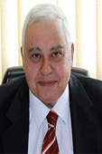

**الاستاذ محمد يحيي عبد الحميد نائب رئيس مجلس الادارة**

**المؤھلات العلمیة والمھنیة**

* بكالوریوس تجارة من جامعة القاھرة.
* دبلوم المحاسبة والمراجعة من جامعة القاھرة.
* زمالة جمعیة المحاسبین والمراجعین المصریة

**الخبرات العملیة المھنیة**

* KPMG * مزاولة مھنة المحاسبة والمراجعة على مدار ٥٠ عاما من خلال العمل فى مؤسسة
* حازم حسن وترقى فى المناصب المختلفة بھذه المؤسسة الى ان وصل الى درجة الشریك
* . التنفیذى وعمل بعدھا مستشار ا لرئیس المؤسسة حتى تاریخ توقفھ عن مزاولة المھنة في عام ٢٠١٦

**حالیا : یشغل المناصب التالیة**

* عضو مجلس ادارة جمعیة المحاسبین والمراجعین المصریة ورئیس مركز التدریب بھا.
* عضو اللجنة الرئیسیة لوضع معاییر المحاسبة والمراجعة والسلوك المھنى بجمھوریة مصر
* العربیة والمشكلة بقرار من رئیس الوزراء.
* عضو لجنة قید وشطب الأوراق المالیة بالبورصة المصریة.
* رئیس لجنة قید مراقبى الحسابات بھیئة الرقابة المالیة.
* عضو اللجنة الفرعیة المتخصصة للنظام المحاسبي الموحد بالجھاز المركزي للمحاسبات.
* عضو اللجنة الدائمة للمعاییر بالجھاز المركزي للمحاسبات.
* رئیس مجلس ادارة شركة ستار لوساطة التامین.
* عضو مجلس الادارة ورئیس لجنة المراجعة لعدد من الشركات المالیة والصناعیة

والتجاریة.

* عضو لجنة المراجعة لشركة صندوق تحیا مصر القابضة.

**كما شغل المناصب التالیة**

* أستاذ غیر متفرغ بالجامعة الأمریكیة.
* مستشار رئیس الھیئة العامة للرقابة المالیة.
* عضو مجلس ادارة الشركة القابضة للنقل البحري والبرى.
* عضو مجلس ادارة ورئیس لجنة المراجعة للھیئة القومیة للبرید.
* عضو لجنة المراجعة للھیئة الاقتصادیة لمحور قناة السویس.
* عضو لجنة المراجعة للھیئة العامة للتامین الاجتماعي.

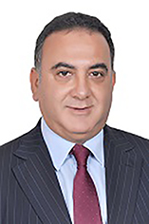الاستاذ / كامل مجدي كامل صالح الامين العام

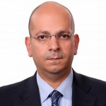الاستاذ / احمد مصطفي كمال محمد امين الصندوق

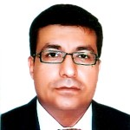الاستاذ / حازم عبد التواب احمد

* **الاسم : حازم عبد التواب أحمد حسنين**
* **سنوات الخبرة : اكثر من 30 عاما**
* **الوظيفة الحالية : محاسب قانونى**
* **الخبرات سابقة :**
* **محاسب بمكتب الاستاذ/ مجدى كامل صالح حتى عام 1996 .**
* **محاسب قانونى بمكتبه الخاص من عام 1996 وحتى تاريخه .**
* **عضو لجنة القيد بسجل المحاسبين والمراجعين بوزارة المالية .**
* **خبير حسابى بالمحكمة الاقتصادية .**
* **محكم تجارى بوزارة العدل .**
* **عضو لجان الطعن الضريبى .**
* **الشهادات المحلية والدولية :**
* **جامعة القاهرة 1988 .**
* **بكالوريوس تجارة .**
* **عضو جمعية المحاسبين والمراجعين المصرية .**
* **زميل جمعية المحاسبين والمراجعين المصرية .**
* **ماجستير الادارة المالية – جامعة حلوان .**

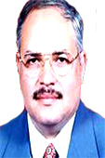الاستاذ / /أحمد محمد رأفت أبو العزم عضو مجلس الادارة

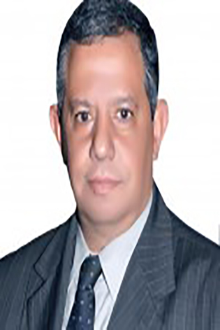الأستاذ/سيد عيسي عبد ربه عضو مجلس الادارة

**الاسم :** سيد عيسى عبد ربه

**سنوات الخبرة :** أكثر من 40 عاما

**الوظيفة الحالية :** مراقب حسابات

**الخبرات سابقة :**

* عمل بمكتب حازم حسن وشركاه ( KPMG) خلال الفترة من 1980 الى 1987
* الشريك الرئيسى بمكتب (ESA)- محاسبون قانونين ومستشاريون .
* قام بمراجعة العديد من الشركات المصرية والعربية والاجنبية ذات الكيانات المختلفة على مدار أكثر من اربعون عاما
* اشترك فى مراجعة العديد من البنوك المصرية وكذا مراجعة صناديق الاستثمار والبنوك
* قام بإعداد دراسات الجدوى والدراسات التنظيمية واعادة الهيكلة للعديد من المؤسسات والكيانات المختلفة فى كل من جمهورية مصر العربية والمملكة العربية السعودية وبعض دول جنوب وغرب أفريقيا
* قام بإعداد وتنفيذ الدورات التدريبية فى مجالات المحاسبة والمراجعة والضرائب و الاستثمار ( حاصل على شهادة اعداد المدرب المحترف ) .

**الشهادات المحلية والدولية :**

* شريك بمؤسسة RSM EGYPT
* رئيس لجنة الضرائب وعضو مجلس إدارة جمعية المحاسبين والمراجعين المصرية .
* زميل جمعية الضرائب المصرية .
* زميل جمعية الضرائب العربية .
* زميل الجمعية المصرية للمالية العامة والضرائب.
* عضو مجلس إدارة الجمعية العلمية للخبرة الضريبية .
* عضو مجلس إداره الجمعيه العلمية للتشريع الضريبى .
* محاسب قانونى عربى (عضو الاتحاد العام للمحاسبين والمراجعين العرب )
* محاسب قانونى مزاول ومقيد بسجل المحاسبين والمراجعين تحت رقم 6032 ومقيد بسجل الهيئة العامة للرقابة المالية تحت رقم 187 ومقيد بسجل مراقبى البنك المركزى المصرى تحت رقم 505 ومقيد بسجل مراقبى الجهاز المركزى للمحاسبات تحت رقم 1598.
* شارك فى كثير من الندوات والمؤتمرات المحلية و الدولية فى المجالات المالية والاستثمارية .

الأستاذ/عادل محمد فوزي أحمد عضو مجلس الادارة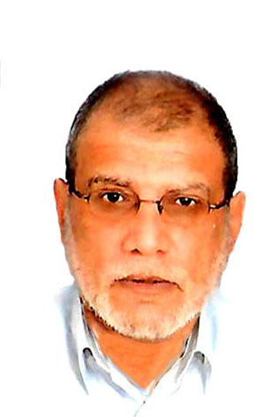

الاستاذ/محمد المعتز عبد المنعم محمد عضو مجلس الادارة 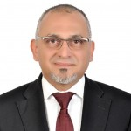

**الاسم: محمد المعتز عبد المنعم محمد عاشور**

**سنوات الخبرة: أكثر من خمسة وثلاثون عاما**

**الوظيفة الحالية: مستشار المعايير الفنية وإدارة المخاطر في شركة برايس ووترهاوس كوبرز الشرق الأوسط**

**الخبرات سابقة:**

**تدرب وعمل في مكتب كيه بي إم جي حازم حسن لأكثر من 12 عاما حتى ترقى إلى منصب شريك بالمكتب، وتنوع عمله بين قطاعات مختلفة ومارس مهام مراجعة نظم الحاسبات الآلية في مكاتب كيه بي إم جي في مصر وإنجلترا.**

**بعدها انضم كشريك في مكتب برايس ووترهاوس كوبرز في الكويت ومصر وقطر لقيادة قطاع المراجعة وتقديم الاستشارات الفنية للعملاء والعاملين بالمكتب في الشرق الأوسط، وتخصص في قطاع الخدمات المالية والمصرفية.**

**الشهادات المحلية والدولية:**

* **بكالريوس المحاسبة من كلية التجارة وإدارة الأعمال بجامعة حلوان**
* **عضوية وزمالة جمعية المحاسبين والمراجعين المصرية**
* **محاسب معتمد من جامعة إلينويز بالولايات المتحدة الأمريكية**
* **محاسب إسلامي معتمد من هيئة المحاسبة والمراجعة للمؤسسات المالية الإسلامية (أيوفي)**

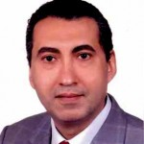**الدكتور/فريد فوزي لوندي عضو مجلس الادارة**

**الاستاذ/ محمد طارق يوسف ابراهيم عضو مجلس الادارة** 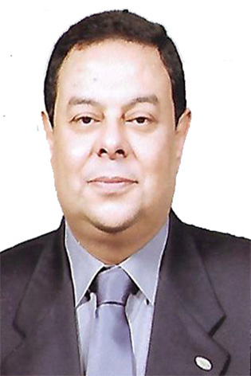

**الأستاذ/طارق مجدي أحمد حشيش عضو مجلس الادارة** 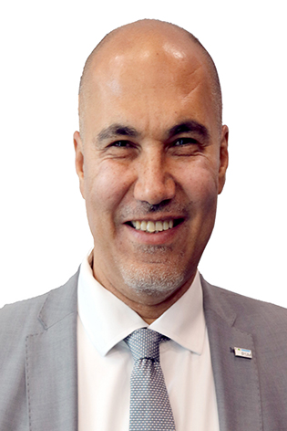

**المؤهلات العلمية والمهنية:**

* بكالوريوس تجارة جامعة القاهرة.
* زميل جمعية المحاسبين والمراجعين المصرية.
* زميل جمعية الضرائب المصرية.
* سجل مراقبي حسابات الهيئة العامة للرقابة المالية.
* سجل الجهاز المركزي للحسابات.
* سجل البنك المركزي المصري.
* خبير في البورصات المالية.
* مستشار مالي واقتصادي للعديد من المؤسسات المالية.
* عضو مجلس إدارة أر أس أم مصر للاستشارات عن الأوراق المالية

**الخبرات العلمية والمهنية:**

مزاولة مهنة المحاسبة والمراجعة على مدار أكثر من 30 عاماً من خلال مؤسسة أر إس أم مصر محاسبون قانونيون – مجدي حشيش وشركاه بوظيفة الشريك التنفيذي للمؤسسة وعمل من خلالها كمراقب حسابات ومستشار مالي للعديد من الشركات العاملة في العديد من قطاعات الصناعة والاستثمار بما في ذلك التصنيع والمعاهد التعليمية والخدمات المصرفية الاستثمارية والسياحة وقطاع الوساطة في الأوراق المالية وقطاع مبيعات الجملة والتجزئة وقطاع الصناعات الدوائية وقطاع الزراعة والثروة الحيوانية وتجارة الجملة والتجزئة وإدارة الأصول والمنظمات غير الحكومية والمستحضرات الصيدلانية

**حاليا يشغل المناصب التالية:**

* الشريك التنفيذي لمؤسسة أر اس ام مصر محاسبون قانونيون – مجدي حشيش وشركاه.
* عضو مجلس إدارة أر أس أم مصر للاستشارات عن الأوراق المالية.
* عضو مجلس امناء المؤسسة القومية لتيسير الحج والعمرة
* أمين صندوق وعضو مجلس امناء مؤسسة جزيرة الخير
* نائب رئيس مجلس نادي الجزيرة الرياضي.
* مستشار مالي لنادي الزمالك الرياضي.
* مستشار مالي واقتصادي للعديد من المؤسسات المالية.

**الاستاذ/شرقاوي عبد الظاهر شرقاوي عضو مجلس الادارة**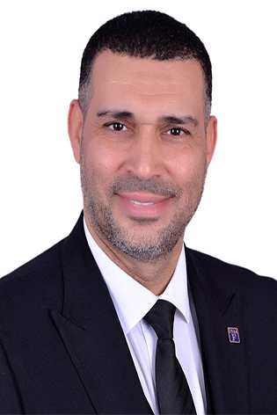

**شرقاوي عبد الظاهر شرقاوي خميس الفار** **المسئولية الشريك التنفيذي**

**المؤهلات**

* **زميل جمعية المحاسبين والمراجعين المصرية**
* **ماجستير محاسبة**
* **بكالوريوس المحاسبة ، جامعة القاهرة**
* **باحث دكتوراه**
* **شهادة خبير ضريبي معتمد**
* **مراجع داخلي معتمد لدى هيئة الرقابة المالية**
* **عضو مجلس إدارة معتمد لدى هيئة الرقابة المالية**
* **عضو مجلس إدارة جمعية المحاسبين والمراجعين المصرية**

**الخبرات السابقة**

**شرقاوي لدية خبرات متعمقة وواسعة في مجال الضرائب والفحص الضريبي للضريبة على شركات الاموال وضريبة الدمغة والضريبة على المرتبات والاجور وما في حكمها بالإضافة الي الضرائب العقارية وضريبة المبيعات والقيمة المضافة حيث عمل سابقا عن انضمامه للمؤسسة 15 عاما بمصلحة الضرائب المصرية منها خمسة اعوام بمصلحة ضرائب.**

**الخبرات المثيلة**

**عمل كشريك مسئول عن عمليات فحص ضريبي هامة لبنك الاسكان والتعمير وبنك مصر والبنك الاهلي المصري في مجال ضريبة شركات الاموال، ضريبة الدمغة، ضريبة المرتبات وضريبة القيمة المضافة.**

**الاستاذ/ محمد اسماعيل سيد غريب عضو مجلس الادارة** 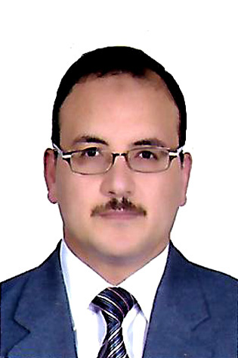

* البيانات الأساسية :-

- الاسم : محمد إسماعيل سيد غريب

* المؤهلات :-

- بكالوريوس تجارة - شعبة محاسبة - جامعة القاهرة - مايو 1992

التقدير العام : جيد جداً "

*المؤهلات المهنية

." E . S . A . A" - زميل جمعية المحاسبين والم ا رجعين المصرية برقم 543

. ) برقم 533 ( SOCPA - زميل الهيئة السعودية للمحاسبين القانونيين

. - زميل أكاديمية ناصر العسكرية العليا الدفعة الخمسون يونيو ٢٠٢١

*الوظيفة الحالية

مدير عام بالجهاز المركزي للمحاسبات نائب مدير إدارة م ا رقبة حسابات النقل الجوي .

*اللقاءات العلمية والمساهمات المهنية

- ضمن وفد الجهاز المركزي للمحاسبات المشارك في الإجتماع الثاني للجنة المعايير المهنية والرقابية للمجموعة العربية

. للأجهزة العليا للرقابة المالية والمحاسبية خلال الفترة من 13 يونيو إلي 16 يونيو 2010

- عضو اللجنة الفرعية المشكلة بق ا رر السيد / رئيس هيئة الرقابة المالية رئيس اللجنة الرئيسية لإصدار معايير

. المحاسبة المصرية والتي تم اصدارها بق ا رر وزير الاستثمار رقم 110 لسنة 2015

- الاشترا ك في اعداد وتعديل معايير المحاسبة كأطار مكمل للنظم المحاسبي الموحد الصادرة بق ا رر رئيس الجهاز المركزي

للمحاسبات رقم 609 لسنة 2016 لتتوافق .

-الاشت ا رك مع قطاع النظام المحاسبي والمعايير في ابداء ال أ ري في المعالجات المحاسبية المقترحة لمعالجة الأثار التي

ترتبت علي تحرير سعر الصرف من فروق عملة وغيرها .

*الخبرات العملية:

من 01 / 10 / 7201 الي الان

مدير عام بالجهاز المركزي للمحاسبات نائب مدير إدارة م ا رقبة حسابات النقل الجوي .

من 01 / 07 / 2014 الي 31 / 5 / 2015

خبير بقطاع الأدوات والتقارير المالية بهيئة الرقابة المالية

- القيام بإعمال م ا رجعة القوائم المالية التي تصدرها الشركات المقيد أسهمها بالبورصة وتقارير م ا رقبي الحسابات عليها

والتأكد من الإيضاحات المرفقة بها وكفاية الإفصاح ومدي الت ا زم الشركات بمعايير المحاسبية المصرية ومدي الت ا زم م ا رقبي

الحسابات بمعايير الم ا رجعة المصرية .

- الاشت ا رك في م ا رجعة مشروع ق ا رر وزير الاستثمار الخاص بإصدار معايير المحاسبية المصرية رقم 110 لسنة 2015 .

من 01 / 02 / 9200 الي 30 / 6 / 2014

م ا رقب حسابات بالجهاز المركزي للمحاسبات بإدارة مراقبة حسابات النقل الجوي

الاشت ا رك في :

مراجعة القوائم المالية .

الإشراف على إعمال لجان الجرد السنوي .

الجرد المفاجىء على مخازن وخزائن الشركة .

مراجعة النظم واللوائح .

مراجعة الموازنة المالية للشركة .

مراجعة قائمة التدفقات النقدية في كلاً من :

الشركة المصرية لخدمات الطيران .

شركة مصر للطيران للخطوط الجوية .

شركة مصر للطيران للشحن الجوي.

شركة مصر للطيران للسياحة والأسواق الحرة .

الشركة القابضة المالية للطيران المدني .

من 03 / 12 / 2007 الي 31 / 01 / 2009

نائب مدير م ا رجعة بمكتب عبود أبوبكر باعشن وشريكه

اعداد الد ا رسات الخاصة بعملية انهاء الن ا زعات الخاصة بين مقاولين الباطن والشركات الخاصة بالمقاولات

فيما يتم عرضه من قبل المح كمة بالمملكة العربية السعودية وتقديم التقرير النهائى .

من 16 / 3 / 2003 الي 02 / 12 / 2007

م ا رجع أول حسابات بالجهاز المركزي للمحاسبات " C . A . O " بإدارة مراقبة حسابات النقل الجوى.

الأشتراك في :

مراجعة القوائم المالية

الإشراف على إعمال لجان الجرد السنوي

الجرد المفاجىء على مخازن وخزائن الشركة

مراجعة النظم واللوائح

مراجعة الموازنة المالية للشركة

مراجعة قائمة التدفقات النقدية في كلاً من :

شركة الطوب الرملي

شركة السويس للأسمنت

شركة ميناء القاهرة الجوى

الشركة المصرية لخدمات الطيران

شركة مصر للطيران

من 16 / 9 / 1997 الى 15 / 3 / 2003

مسئول التدقيق بشركة محمد عبد المحسن الخرافي بدولة الكويت

القيام بالأعمال التالية :-

مراجعة دفعات العملاء مع العقود والمستخلصات المقدمة من الشركة .

مراجعة المستخلصات المقدمة من المقاولين مع العقود .

مراجعة حسابات الموردين والبنوك وخطابات الضمان والإعتمادات المستندية.

مراجعة حسابات الأفراد )المرتبات / الأجازات / مكافأة نهاية الخدمة ( .

من 1 / 11 / 1993 الى 15 / 9 / 1997

مراجع بالجهاز المركزي للمحاسبات

ا الاشتر اك في مراجعة القوائم المالية

لإشراف على إعمال لجان الجرد السنوي

الجرد المفاجىء على مخازن وخزائن الشركة

مراجعة النظم واللوائح

مراجعة الموازنة المالية للشركة

مراجعة قائمة التدفقات النقدية في كلاً من :

الشركة العامة للثروة المعدنية

الشركة القابضة لمواد البناء

الشركة المصرية لمنتجات والأسمنتية

شركة الطوب الرملي

من 1 / 2 / 1993 الى 31 / 10 / 1993

محاسب بشركة المهندس للتأمين